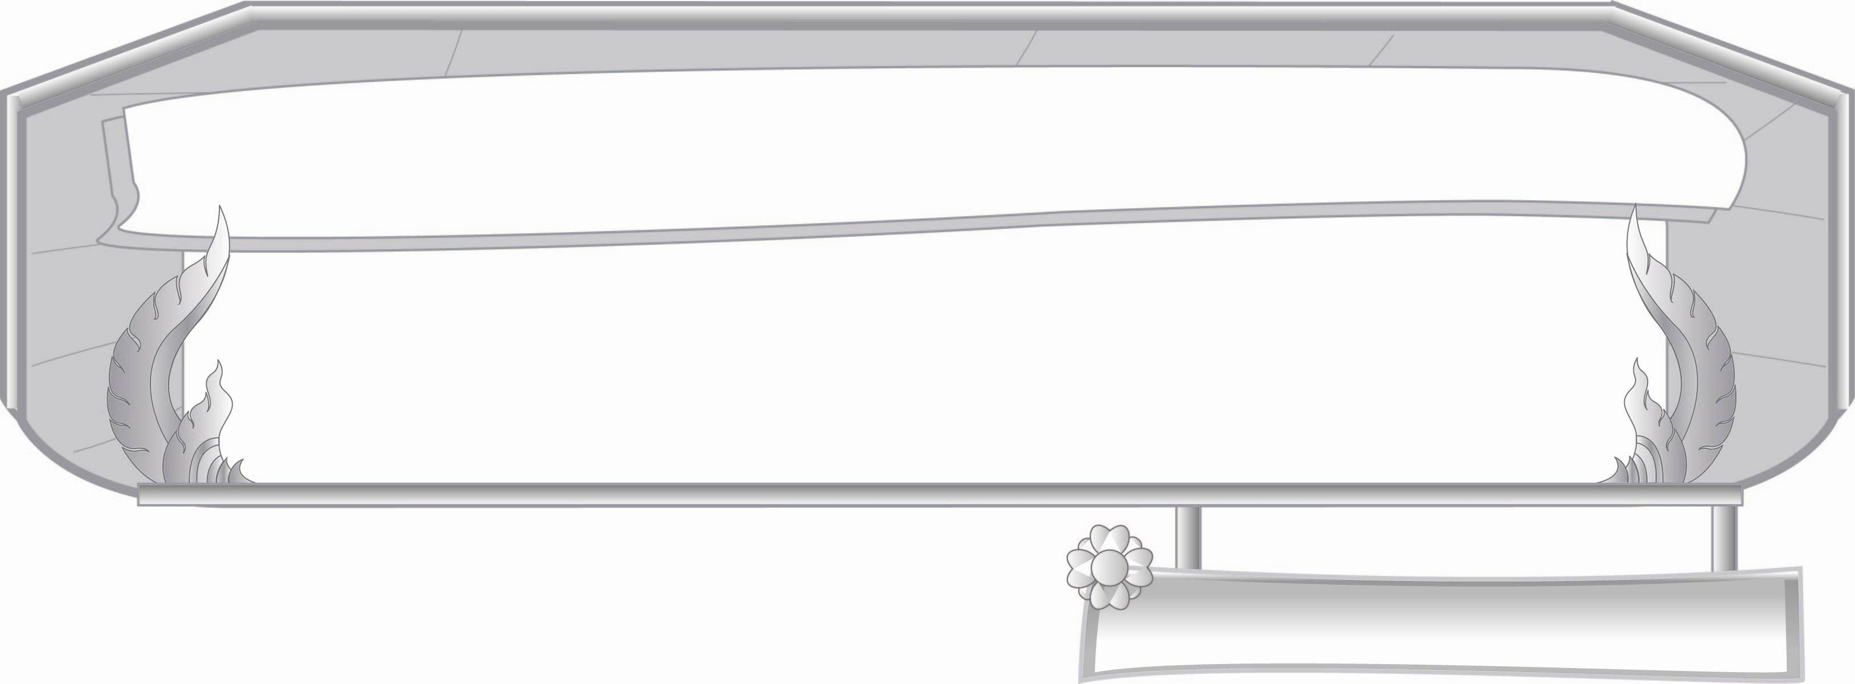
ชั้นประถมศึกษาปีที่ ๓ เวลา ๑ ชั่วโมง
หน่วยการเรียนรู้ที่ ๓
มาตรา กง กม เกย เกอว...ตัวสะกดกำหนดเสียง
แผนการจัดการเรียนรู้ที่ ๓

มาตรา กง กม เกย เกอว ที่ใช้ในชีวิตประจำวัน

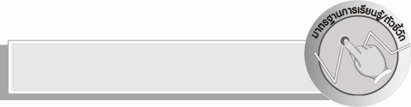
มาตรฐานการเรียนรู้/ตัวชี้วัด

มาตรฐานการเรียนรู้
มาตรฐาน ท ๑.๑ ใช้กระบวนการอ่านสร้างความรู้และความคิดเพื่อนำไปใช้ตัดสินใจ แก้ปัญหาในการดำเนินชีวิตและมีนิสัยรักการอ่าน
ตัวชี้วัด
ท ๑.๑ ป. ๓/๑ อ่านออกเสียงคำ ข้อความ เรื่องสั้น ๆ และบทร้อยกรองง่าย ๆ ได้ถูกต้อง คล่องแคล่ว
มาตรฐานการเรียนรู้
มาตรฐาน ท ๔.๑ เข้าใจธรรมชาติของภาษาและหลักภาษาไทย การเปลี่ยนแปลงของภาษา
และพลังของภาษา ภูมิปัญญาทางภาษา และรักษาภาษาไทยไว้เป็นสมบัติของชาติ
ตัวชี้วัด
ท ๔.๑ ป. ๓/๑ เขียนสะกดคำและบอกความหมายของคำ


จุดประสงค์การเรียนรู้สู่ตัวชี้วัด

๑. อธิบายวิธีจำแนกคำในมาตรา กง กม เกย เกอว (K)
๒. จัดหมวดหมู่คำ มาตรา กง กม เกย เกอว (P)
๓. เห็นความสำคัญของคำในมาตรา กง กม เกย เกอว (A)


สาระสำคัญ

คำเรียกสิ่งที่อยู่รอบ ๆ ตัว มีคำที่อยู่ในมาตรา กง กม เกย เกอว

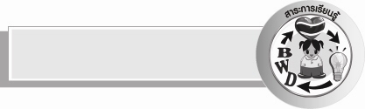
สาระการเรียนรู้

คำในมาตรา กง กม เกย เกอว ที่ใช้ในชีวิตประจำวัน

สมรรถนะสำคัญของผู้เรียน

- ความสามารถในการสื่อสาร
- ทักษะการอ่าน
- ทักษะการเขียน
- ทักษะการฟัง การดู และการพูด
- ความสามารถในการคิด
- การให้เหตุผล
- การจัดระบบความคิดเป็นแผนภาพ
- การจำแนก
- การสรุปความรู้
- ความสามารถในการแก้ปัญหา
- ความสามารถในการใช้ทักษะชีวิต

คุณลักษณะอันพึงประสงค์

ซื่อสัตย์สุจริต
ตัวชี้วัดที่ ๒.๑ ประพฤติตรงตามความเป็นจริงต่อตนเองทั้งกาย วาจา ใจ

ชิ้นงานหรือภาระงาน (หลักฐาน ร่องรอยแสดงความรู้)

แผนภาพคำในมาตรา กง กม เกย เกอว ที่เป็นคำเรียกสิ่งแวดล้อมรอบตัว

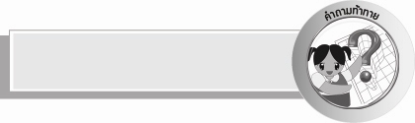
คำถามท้าทาย

นักเรียนจะใช้คำในมาตรา กง กม เกย เกอว เป็นภาษาใบ้ได้อย่างไร


การจัดกิจกรรมการเรียนรู้

๑. ครูชวนนักเรียนสนทนาเกี่ยวกับสิ่งต่าง ๆ ที่อยู่รอบตัว โดยครูใช้คำถาม ดังนี้
๐ ในห้องเรียนเรามีใครบ้างที่มีชื่อสะกดด้วยมาตรา กง
๐ ในห้องเรียนเรามีใครบ้างที่มีชื่อสะกดด้วยมาตรา กม
๐ ในห้องเรียนเรามีใครบ้างที่มีชื่อสะกดด้วยมาตรา เกย
๐ ในห้องเรียนเรามีใครบ้างที่มีชื่อสะกดด้วยมาตรา เกอว
๒. แบ่งนักเรียนออกเป็น ๓ กลุ่ม ให้แต่ละกลุ่มคิดคำที่สะกดด้วยมาตรา กง กม เกย เกอว ให้ได้มากที่สุด ดังนี้ กลุ่มที่ ๑ สัตว์
กลุ่มที่ ๒ ผลไม้
กลุ่มที่ ๓ ดอกไม้
ใช้เวลาในการหาคำ ๑๕ นาที
๓. นักเรียนนำเสนอคำที่แต่ละกลุ่มคิดได้ โดยครูเขียนตารางบนกระดาน ดังนี้

มาตรา กง | มาตรา กม | มาตรา เกย | มาตรา เกอว

๔. ครูและนักเรียนตรวจสอบความถูกต้องของคำ ถ้าใครคิดเพิ่มเติมนอกเหนือจากที่แต่ละกลุ่มนำเสนอ
ก็ให้ออกไปเขียนเพิ่มได้ ครูและนักเรียนช่วยกันชี้แนะการเขียนคำให้ถูกต้อง และตรวจสอบว่าเขียนตรงกับมาตราหรือไม่ ขณะที่นักเรียนกำลังทำกิจกรรม ครูต้องคอยดูแล แนะนำช่วยเหลือกลุ่มที่มีปัญหา และคอยกระตุ้นนักเรียนที่ไม่ค่อยร่วมกิจกรรม
๕. นักเรียนอ่านคำมาตรา กง กม เกย เกอว บนกระดานพร้อมกัน
๖. ครูและนักเรียนช่วยกันสรุปความรู้ที่ได้ จากการเรียนรู้ว่า คำที่ใช้เรียกสิ่งที่อยู่รอบ ๆ ตัว มีคำที่อยู่ในมาตรา กง กม เกย เกอว
๗.ให้นักเรียนเขียนคำในมาตรา กง กม เกย เกอว ที่อยู่รอบตัวเรา เป็นแผนภาพตามความคิดของนักเรียนตกแต่งให้สวยงาม มาตราละ ๕ คำ

๘. ให้นักเรียนร่วมกันแสดงความคิดเห็นโดยครูใช้คำถามท้าทาย ดังนี้
๏ นักเรียนจะใช้คำในมาตรา กง กม เกย เกอว เป็นภาษาใบ้ได้อย่างไร


การจัดบรรยากาศเชิงบวก

ให้นักเรียนร่วมกันคิดร่วมกันเขียน และตรวจสอบ ครูคอยกระตุ้น และสร้างบรรยากาศให้เกิดการเรียนรู้ร่วมกันอย่างมีความสุข


สื่อการเรียนรู้

- ตารางจำแนกมาตราตัวสะกด กง กม เกย เกอว
- สีไม้ หรือสีเทียน

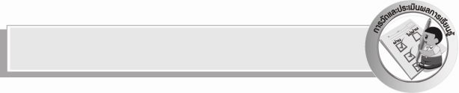
การวัดและประเมินผลการเรียนรู้

๑. วิธีการวัดและประเมินผล
๑) สังเกตพฤติกรรมของนักเรียนในการเข้าร่วมกิจกรรม
๒) สังเกตพฤติกรรมของนักเรียนในการเข้าร่วมกิจกรรมกลุ่ม
๓) ตรวจผลงานของนักเรียน
๒. เครื่องมือ
๑) แบบสังเกตพฤติกรรมการเข้าร่วมกิจกรรม
๒) แบบสังเกตพฤติกรรมการเข้าร่วมกิจกรรมกลุ่ม

๓. เกณฑ์การประเมิน
๑) การประเมินพฤติกรรมการเข้าร่วมกิจกรรม
ผ่านตั้งแต่ ๒ รายการ ถือว่า ผ่าน
ผ่าน ๑ รายการ ถือว่า ไม่ผ่าน
๒) การประเมินพฤติกรรมการเข้าร่วมกิจกรรมกลุ่ม
คะแนน ๙ - ๑๐ ระดับ ดีมาก
คะแนน ๗ - ๘ ระดับ ดี
คะแนน ๕ - ๖ ระดับ พอใช้
คะแนน ๐ - ๔ ระดับ ควรปรับปรุง


ข้อเสนอแนะของผู้บริหารสถานศึกษา
______________________________________________________________________________
______________________________________________________________________________
______________________________________________________________________________
______________________________________________________________________________
______________________________________________________________________________
______________________________________________________________________________
______________________________________________________________________________
______________________________________________________________________________
______________________________________________________________________________
______________________________________________________________________________
______________________________________________________________________________
______________________________________________________________________________
______________________________________________________________________________
______________________________________________________________________________
______________________________________________________________________________
______________________________________________________________________________
______________________________________________________________________________
______________________________________________________________________________
______________________________________________________________________________
______________________________________________________________________________
______________________________________________________________________________
______________________________________________________________________________
______________________________________________________________________________
______________________________________________________________________________

ลงชื่อ_________________________ (ผู้บริหารสถานศึกษา)
(_________________________)
________/________/_______


บันทึกหลังการสอน

ผลการจัดการเรียนการสอน

______________________________________________________________________________
______________________________________________________________________________
______________________________________________________________________________
______________________________________________________________________________
______________________________________________________________________________
______________________________________________________________________________

ปัญหา / อุปสรรค

______________________________________________________________________________
______________________________________________________________________________
______________________________________________________________________________
______________________________________________________________________________
______________________________________________________________________________
______________________________________________________________________________

แนวทางแก้ไข

______________________________________________________________________________
______________________________________________________________________________
______________________________________________________________________________
______________________________________________________________________________
______________________________________________________________________________
______________________________________________________________________________

ลงชื่อ_______________________ (ผู้บันทึก)
(_______________________)
________/_______/_______

